NAMA : ADE ANTONI SUGIARTO
NPM : 242310010

LAPORAN TUGAS

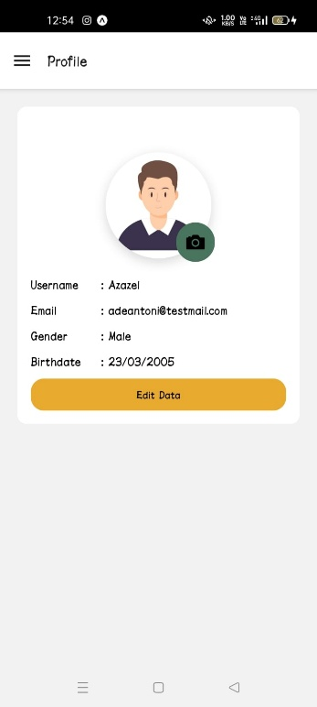
- Pembuatan Profile Page:
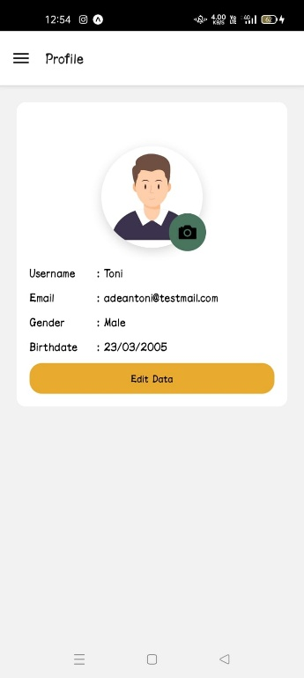
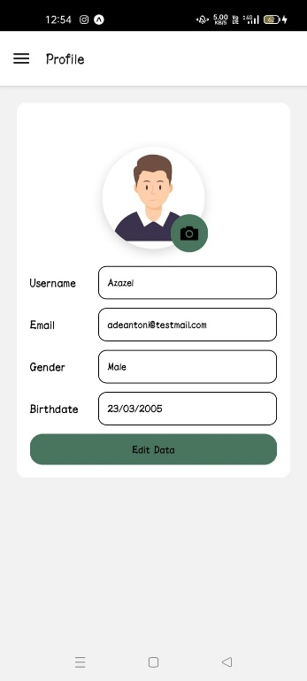

- Pembuatan Fitur Text to Speech
